一、收入支出决算总表

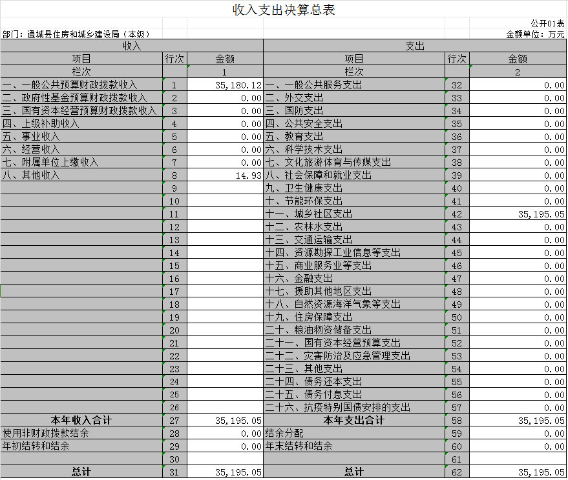

- 收入决算表
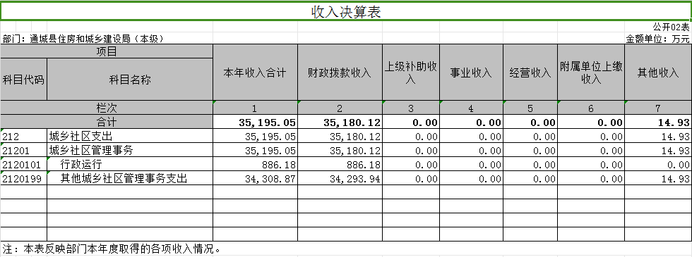

- 支出决算表

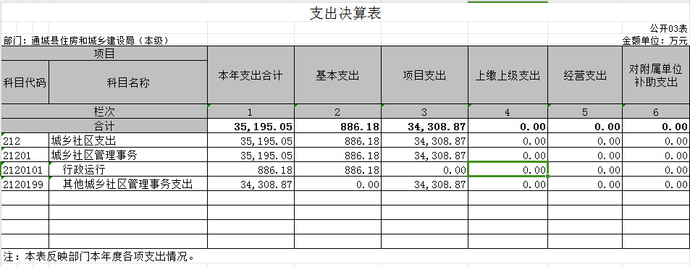
- 财政拨款收入支出决算总表

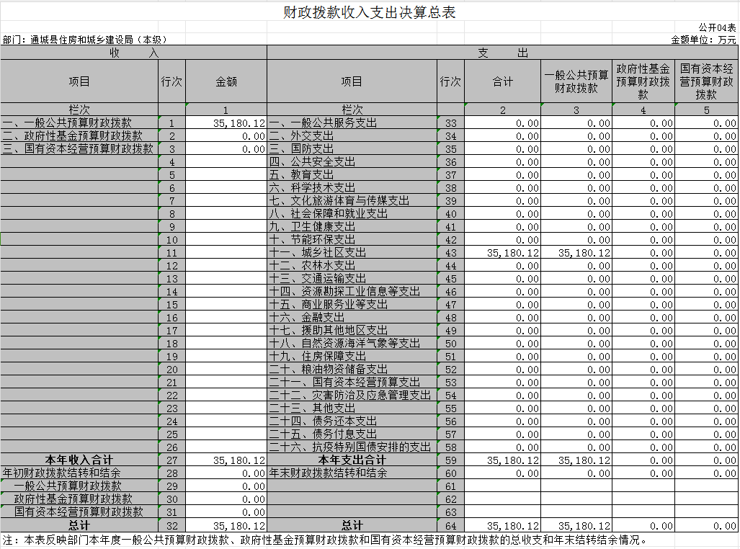

- 一般公共预算财政拨款支出决算表

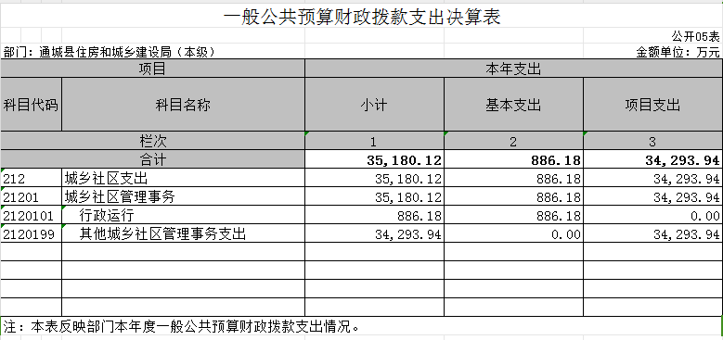

- 一般公共预算财政拨款基本支出决算明细表

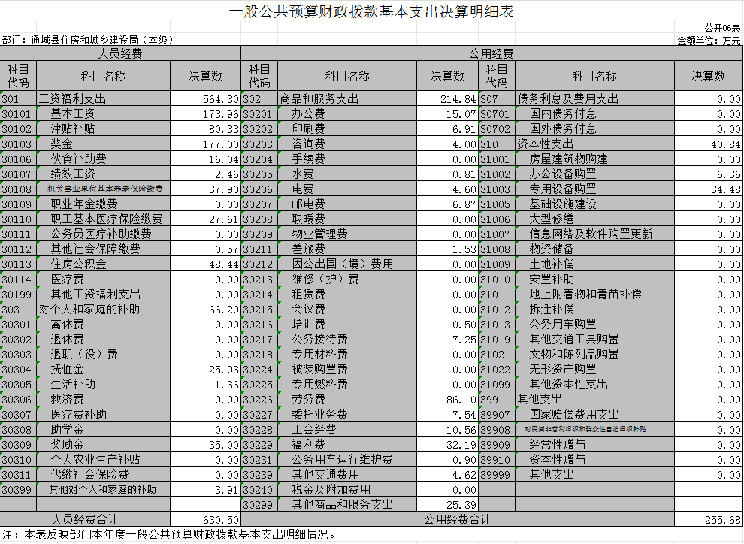

- 政府性基金预算财政拨款收入支出决算表

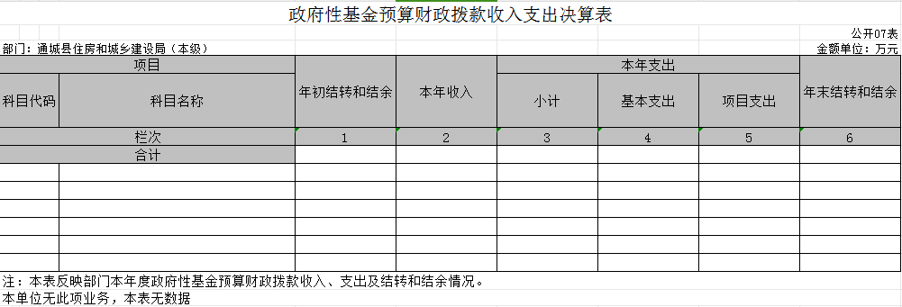

- 国有资本经营预算财政拨款支出决算表

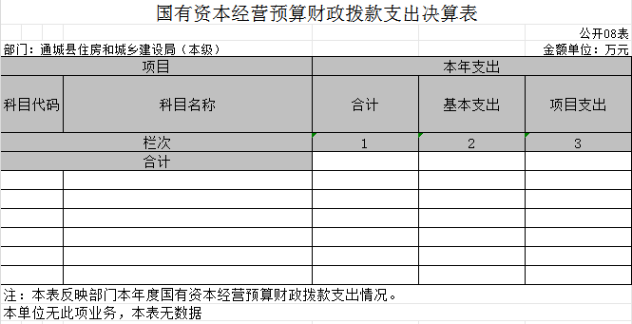

- 财政拨款“三公”经费支出决算表

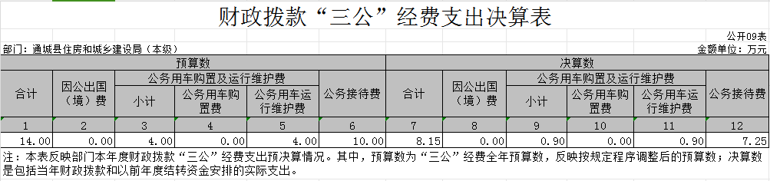

第三部分 2022年度部门决算情况说明
一、收入支出决算总体情况说明
2022年度收、支总计均为35195.05万元。与2021年度相比，收、支总计各增加30794.64万元，增长699.8 %，主要原因是：增加城区老旧改造基础设施建项目资金。
图1：收、支决算总计变动情况
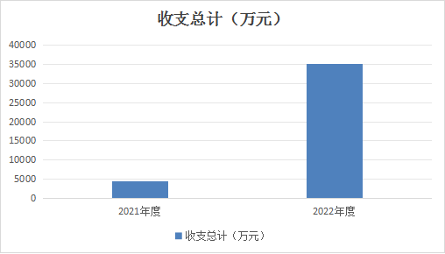
二、收入决算情况说明
2022年度收入合计35195.05万元，与2021年度相比，收入合计增加30794.64万元，增长699.8 %。其中：财政拨款收入35180.12万元，占本年收入99.96%；上级补助收入0万元，占本年收入0%；事业收入0万元，占本年收入0%；经营收入0万元，占本年收入0%；附属单位上缴收入0万元，占本年收入0%；其他收入14.93万元，占本年收入0.04%。
图2：收入决算结构
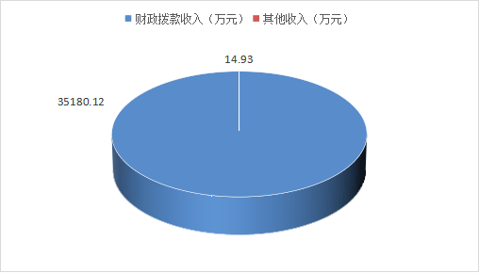
三、支出决算情况说明
2022年度支出合计35195.05万元，与2021年度相比，支出合计增加30794.64万元，增长699.8%。其中：基本支出886.18万元，占本年支出2.52%；项目支出34308.87万元，占本年支出97.48%；上缴上级支出0万元，占本年支出0%；经营支出0万元，占本年支出0%；对附属单位补助支出0万元，占本年支出0%。
图3：支出决算结构
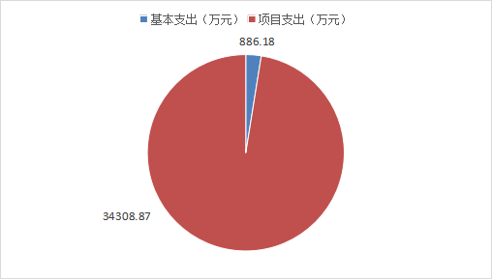
四、财政拨款收入支出决算总体情况说明
2022年度财政拨款收、支总计均为35180.12万元。与2021年度相比，财政拨款收、支总计各增加30779.71万元，增长699.47%。主要原因是：增加城区老旧改造基础设施建设项目。
2022年度财政拨款收入中，一般公共预算财政拨款收入35180.12万元，比2021年度决算数增加30779.71万元。增加30779.71万元。主要原因是增加城区老旧改造基础设施建设项目。政府性基金预算财政拨款收入0万元，比2021年度决算数增加0万元。国有资本经营预算财政拨款收入0万元，比2021年度决算数增加（减少）0万元。
图4：财政拨款收、支决算总计变动情况
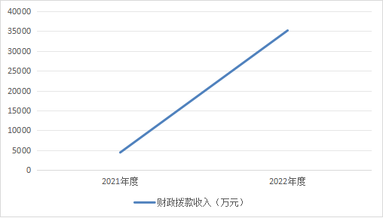
五、一般公共预算财政拨款支出决算情况说明
（一）一般公共预算财政拨款支出决算总体情况。
2022年度一般公共预算财政拨款支出35180.12万元，占本年支出合计的99.96 %。与2021年度相比，一般公共预算财政拨款支出增加30779.71万元，增长699.47%。主要原因是增加城区老旧改造基础设施建设项目。
（二）一般公共预算财政拨款支出决算结构情况。
2022年度一般公共预算财政拨款支出35180.12万元，主要用于以下方面：
城乡社区支出（类）35180.12万元，占100%。主要是用于行政运行886.18万元，其他城乡社区管理事务支出34293.94万元(城市老旧改基础设施建设)。
（三）一般公共预算财政拨款支出决算具体情况。
2022年度一般公共预算财政拨款支出年初预算为 4901.64万元，支出决算为35180.12万元，完成年初预算的717.72%。其中：城乡社区支出35180.12万元。主要用于行政运行支出886.18万元，其他城乡社区管理事务(城市基础设施建)支出34293.94万元，
1.城乡社区支出(类)城乡社区管理事务（款）行政运行）。年初预算为735万元，支出决算为886.18万元，完成年初预算的120.75%，支出决算数大于年初预算数的主要原因：一是职工调资增加人员经费；二是退休人员死亡增拨抚恤及退休人员一次性补助工资；三是购置了人防专用设备增加公用经费支出。
2.城乡社区支出(类)城乡社区管理事务（款）其他城乡社区管理事务支出。年初预算为4224.6万元，支出决算为34308.87万元，完成年初预算的812.12%，支出决算数大于年初预算数主要原因：增加城区老旧改造基础设施建设项目资金。
六、一般公共预算财政拨款基本支出决算情况说明
2022年度一般公共预算财政拨款基本支出886.18万元，其中：
人员经费630.5万元，主要包括：基本工资173.96万元、津贴补贴80.33万元、奖金177万元、伙食补助费16.04万元、绩效工资2.46万元、机关事业单位基本养老保险缴费37.90万元、职工基本医疗保险缴费27.61、其他社会保障缴费0.57万元、住房公积金48.44万元、抚恤金25.93万元、生活补助1.36万元、奖励金35万元、其他对个人和家庭的补助3.91万元。
公用经费255.68万元，主要包括：办公费15.07万元、印刷费6.91万元、咨询费4万元、水费0.81万元、电费4.6万元、邮电费6.87万元、差旅费1.53万元、培训费0.5万元、公务接待费7.25万元、劳务费86.1万元、委托业务费7.54万元、工会经费10.56万元、福利费32.19万元、公务用车运行维护费0.9万元、其他交通费用4.62万元、其他商品和服务支出25.39万元、办公设备购置6.36万元、专用设备购置34.48万元。
七、政府性基金预算财政拨款收入支出决算情况说明
2022年度政府性基金预算财政拨款年初结转和结余 万元，本年收入0万元，本年支出0万元，年末结转和结余 0万元。
八、国有资本经营预算财政拨款支出决算情况说明
2022年度本单位当年无国有资本经营预算财政拨款支出.
九、财政拨款“三公”经费支出决算情况说明
（一）“三公”经费财政拨款支出决算总体情况说明。
2022年度“三公”经费财政拨款支出预算为14万元，支出决算为8.15万元，完成预算的52.8%。较上年增加0.57万元，增长7.5%。决算数小于预算数的主要原因：压缩村级接待费，控制公务用车。决算数较上年增加的主要原因：省级项目检查增加接待费，车辆使用陈旧维修略有增加。
（二）“三公”经费财政拨款支出决算具体情况说明。
1.因公出国(境)费预算为0万元，支出决算为0万元。
全年支出涉及出国（境）团组0个，累计0人次。
2.公务用车购置及运行费预算为4万元，支出决算为 0.9万元，完成预算的22.5%；较上年增加0.32万元，增长4.6%。决算数小于预算数的主要原因：控制公务用车。决算数较上年增加的主要原因：车辆陈旧维修费略有增加。其中：
(1)公务用车购置费支出0万元。本年度购置(更新)公务用车0辆。
(2)公务用车运行费支出0.9万元，主要用于车辆维修。截至2022年12月31日，开支财政拨款的公务用车保有量 为1辆。
3.公务接待费预算为10万元，支出决算为7.25万元，完成预算的72.5%，较上年增加0.32万元，增长4.6%。决算数小于预算数的主要原因：压缩村级接待费。其中：
外宾接待支出0万元。2022年共接待来访团组0个。
国内公务接待支出7.25万元，接待对象主要是市.省级检查，主要是开展城乡基础设施建设改造及农村危房改造等项目工作。2022年共接待国内来访团组92个，622人次（不包括陪同人员）。
十、机关运行经费（公用经费）支出说明
本部门 2022年度机关运行经费支出 255.68万元，比上年决算数增加46.61万元，增长22.3%。主要原因是：人防专用设备购置增加及劳务费增加。
十一、政府采购支出说明
本部门 2022年度政府采购支出总额 86万元，其中：政府采购货物支出 41万元、政府采购工程支出 0 万元、政府采购服务支出 45万元。授予中小企业合同金额79.4万元，占政府采购支出总额的92.3%，其中：授予小微企业合同金额79.4万元，占授予中小企业合同金额的92.3%；货物采购授予中小企业合同金额占货物支出金额的83.9%，工程采购授予中小企业合同金额占工程支出金额的0%，服务采购授予中小企业合同金额占服务支出金额的100%。
十二、国有资产占用情况说明
截至2022年 12月31日，部门共有车辆 1辆，其中，主要领导干部用车0 辆、机要通信用车0辆、应急保障用车 0辆、执法执勤用车 0辆、特种专业技术用车 0辆、其他用车 1辆，其他用车主要是人防工作用车；单位价值 50万元以上设备（不含车辆）0 台（套）。
十三、预算绩效情况说明
（一）预算绩效管理工作开展情况。
根据预算绩效管理要求，本部门组织对2022年度一般公共预算项目支出全面开展绩效自评，共涉及项目5个，资金34308.87万元，占一般公共预算项目支出总额的100％。从评价情况来看，上述项目支出绩效情况较为理想，均达到了项目申请时设定的各项绩效目标。
组织开展部门整体支出绩效评价，评价情况来看，我单位2022年度整体支出绩效评价结果级别为“优”。评价结果类型为“A”。项目与目前政策相符,项目立项规范、合理，资金到位及时、使用合规、监控有效，工作及财务管理制度健全、执行有效、项目质量可控，项目实际支出没有超预算，达到了预定的目标。项目的实施对我单位做好履职的服务工作起到了充分保障作用。
（二）部门决算中项目绩效自评结果。
本部门今年在部门决算中反映所有项目绩效自评结果（涉密项目除外）。
1.污水处理运营费项目绩效自评综述：项目全年预算数为2900万元，执行数为2900万元，完成预算100％。主要产出和效益：污水处理对改善沿江水体环境质量、防治水污染、改善水源水质起到了较好的作用。
2.乡镇生活污水治理项目补助资金绩效自评综述：项目全年预算数为485万元，执行数为485万元，完成预算100％。主要产出和效益：全县乡镇生活污水处理设施稳定运行，形成设施完善、管网配套、在线监测、运行稳定的乡镇生活污水治理工作体系。保护了生态环境，取得了较好的社会及生态效益。
3.通城县城区老旧改建设项目资金绩效自评综述：项目全年预算数为34293.94万元，执行数为34293.94万元，完成预算100％。主要产出和效益：通过对老旧小区的机动车道、人行步道、雨水管道、污水管道、电力管道、停车场等便民基础设施的改造，有效的改善了居民生活环境，提升了居民生活品质。
4.农村危房改造项目工作经费绩效自评综述：项目全年预算数为5万元，执行数为5万元，完成预算100％。主要产出和效益：通过危房改造方式，解决住房安全问题。
5.通城县人防办项目工作经费自评综述：项目全年预算数为10万元，执行数为10万元，完成预算100％。主要产出和效益：通过人防宣传教育及演练，不断提高人民防空意识。
（三）绩效评价结果应用情况。
部门绩效评价结果应用情况。至部门决算公开时已经全
部执行完毕，完成了绩效目标考核。在执行过程中加强项目
规划、完善项目分配办法和管理办法、加强项目管理、结果
与预算安排保持一致。
部门绩效评价结果拟应用情况。因项目已全部应用，所
以未有拟应用的情况。
十四、财政专项支出、专项转移支付支出的部门（单位）
本单位当年无财政专项支出、专项转移支付支出。

- 其他需要说明的情况
无其他需要说明的情况。

第五部分 名词解释
(一)一般公共预算财政拨款收入：指省级财政一般公共预算当年拨付的资金。
(二)政府性基金预算财政拨款收入：指省级财政政府性基金预算当年拨付的资金。
(三)国有资本经营预算财政拨款收入：指省级财政国有资本经营预算当年拨付的资金。
(四)上级补助收入：指从事业单位主管部门和上级单位取得的非财政补助收入。
(五)事业收入：指事业单位开展专业业务活动及其辅助活动取得的收入。
(六)经营收入：指事业单位在专业业务活动及其辅助活动之外开展非独立核算经营活动取得的收入。
(七)其他收入：指单位取得的除上述“一般公共预算财政拨款收入”、“政府性基金预算财政拨款收入”、“国有资本经营预算财政拨款收入”、“上级补助收入”、“事业收入”、“经营收入”等收入以外的各项收入。（该项名词解释中“上述……等收入”请依据部门收入的实际情况进行解释）
(八)使用非财政拨款结余：指事业单位使用以前年度积累的非财政拨款结余弥补当年收支差额的金额。
(九)年初结转和结余：指单位以前年度尚未完成、结转到本年仍按原规定用途继续使用的资金，或项目已完成等产生的结余资金。
(十)本部门使用的支出功能分类科目(到项级)
1.城乡社区支出(类)城乡社区管理事务事务(款)行政运行(项)，反映反映行政单位的基本支出。
（参考《2021年政府收支分类科目》说明逐项解释）
(十一)结余分配：指事业单位按照会计制度规定缴纳的企业所得税、提取的专用结余以及转入非财政拨款结余的金额等。
(十二)年末结转和结余：指单位按有关规定结转到下年或以后年度继续使用的资金，或项目已完成等产生的结余资金。
(十三)基本支出：指为保障机构正常运转、完成日常工作任务而发生的人员支出和公用支出。
(十四)项目支出：指在基本支出之外为完成特定行政任务或事业发展目标所发生的支出。
(十五)经营支出：指事业单位在专业活动及辅助活动之外开展非独立核算经营活动发生的支出。
(十六)“三公”经费：纳入省级财政预决算管理的“三公”经费，是指省直部门用财政拨款安排的因公出国(境)费、公务用车购置及运行费和公务接待费。其中，因公出国(境)费反映单位公务出国(境)的国际旅费、国外城市间交通费、住宿费、伙食费、培训费、公杂费等支出；公务用车购置及运行费反映单位公务用车购置支出(含车辆购置税、牌照费)及燃料费、维修费、过桥过路费、保险费、安全奖励费用等支出；公务接待费反映单位按规定开支的各类公务接待(含外宾接待)费用。
(十七)机关运行经费：指为保障行政单位（包括参照公务员法管理的事业单位）运行用于购买货物和服务的各项资金，包括办公费、印刷费、邮电费、差旅费、会议费、福利费、日常维修费、专用材料及一般设备购置费、办公用房水电费、办公用房取暖费、办公用房物业管理费、公务用车运行维护费以及其他费用。
(十八)其他专用名词。
（根据本部门使用的其他专用名词补充解释）

第六部分 附件

1. 2022年度城区污水处理运营费项目绩效自评表评告
2022年度城区污水处理运营费项目绩效评价报告
2. 2022年度乡镇污水处理运营费补助资金绩效自评表评告
2022年度乡镇污水处理运营费补助资金绩效评价评告
3. 2022年城区老旧改建设项目资金绩效自评表
2022年城区老旧改建设项目资金绩效评价报告
4. 2022年度农村危房改造资金绩效自评表
5. 2022年度人防办工作经费绩效自评表
2022年度县污水处理运营项目自评表
单位名称：通城县住建局 填报日期：2023.4.18
项目名称 |  | 通城县城区污水处理厂运营费项目
主管部门 |  | 通城县住房和城乡建设局 |  |  | 项目实施单位 |  |  | 污水处理厂
项目类别 |  | - 一般公共预算☑ 2、政府性基金预算项目□  3、国有资本经营预算项目□ 4、社会保险基金预算项目□
项目属性 |  | 1、持续性项目☑ 2、新增性项目□
项目类型 |  | 1、常年性项目☑ 2、延续性项目□ 3、一次性项目□
预算执行情况（万元）  （20分） |  |  | 预算数（A） | 执行数（B） |  | 执行率（B/A） | 得分  （20分*执行率）
 |  | 年度财政资金总额 | 2900 | 2900 |  | 100% | 20
年度绩效目标 | 一级指标 | 二级指标 | 三级指标 |  |  | 年初目标值（A） | 实际完成值（B） |  | 得分
年度绩效目标 | 产出指标(40分) | 数量指标（10分） | 污水处理量(万吨) |  |  | 1770 | 1747 |  | 9.8
年度绩效目标 | 产出指标(40分) | 质量指标（10分） | 出厂水水质合格率率 |  |  | ＞90% | ＞90% |  | 10
年度绩效目标 | 产出指标(40分) | 时效指标（10分） | 污水、污泥处理及时性 |  |  | 100% | 100% |  | 10
年度绩效目标 |  | 成本指标（10分） | 预算控制 |  |  | ≤2900万元 | ≤2900万元 |  | 10
年度绩效目标 | 效益指标（30分） | 社会效益效益指标（15分） | 改善水源水质 |  |  | 改善 | 改善 |  | 15
年度绩效目标 |  | 生态效益指标（15分） | 污水、污泥集中处理未环境造成损害，促进生态环境改善 |  |  | 改善 | 改善 |  | 15
年度绩效目标 | 满意度指标（10分） | 服务对象满意度指标（10分） | 公众满意度 |  |  | 90% | 90% |  | 10
总分 | 99.8分
偏差大或  目标未完成  原因分析 |  | 由于管网改造年污水处理量比计划少完成23万吨.
改进措施及  结果应用方案 |  | 1.进一步加强污泥处置力度,确保每吨污泥都能做到无害化处理。  2.进一步加强对城市污水的收集处理，确保达标优质排放。

通城县住房和城乡建设局
2022年污水处理厂运营费项目绩效自评报告
一、自评结论
（一）自评得分
2022年污水处理厂运营费项目绩效自评综合得分为99.8分，其中：预算执行得分20分；产出指标得分39.8分；效益指标得分30分；满意度指标得分10分。
（二）绩效目标完成情况
1.执行率情况。
2022年污水处理厂运营费项目预算数为2900万元，执行数为2900万元，执行率100%。
2.完成的绩效目标。
产出指标：年度设定的产出1个数量指标“污水处理量、1个质量指标“污水排放综合达标率”、1个时效指标“污水、污泥处理及时性”、1个成本指标“预算控制”，基本达到了目标值。
效益指标：年度设定的2个效益指标“改善水源水质” “污水、污泥集中处理不对环境造成损害，促进生态环境改善”，实现预期目标。
满意度指标：群众满意度达到90%，完成了预期目标。
- 未完成的绩效目标。
数量指标污水处理量未完成时限预期。
（三）存在的问题和原因:
通城县城市污水处理厂每天产出污泥25吨，与咸宁首大污泥处置中心口头协定将污泥送往该中心作无害化处理，由于该中心处理能力有限，每天只能接受12-15吨进行处理，剩余污泥形成积压，我局拟将剩余污泥送往崇阳静脉产业园处理，此事正在协调处理中。
（四）下一步拟改进措施
1.进一步加强污泥处置力度,确保每吨污泥都能做到无害化处理。
2.进一步加强对城市污水的收集处理，确保达标优质排放。
二、佐证材料
（一）基本情况
1.简要概述项目立项目的和年度绩效目标。
根据城市发展要求，通城县污水处理量日规模由原来2万吨升级达到5万元。污水处理治理对改善沿江水体环境质量、防治水污染、改善水源水质起到了较好的作用。2022年城区污水治理设施完善.管网配套.运行稳定，出厂排放执行（城镇污水处理厂污染物排放标准）（GB18918-2002）一级A标准，年度目标污水处理率达到100%,出厂水水质综合合格率大于90%。
2.简要概述项目资金情况。
县城区污水处理运营项目是一项常年性项目，年预计项目运营成本费用2900万元，全部由县财政预算资金拨付。预算项目资金付款方式，通过绩效考核评分达标后支付给元泽水务公司，用于城区污水处理运营及维护。
（二）部门自评工作开展情况
1.前期准备
为顺利推进2022年部门整体支出绩效目标自评，成立自评工作领导小组，收集相关资料，统计整理年度目标完成相关的佐证材料等。
2.评价分析完成自评结果
按照财政部门提供的自评工作要求，对收集整理结果，围绕年初设定的绩效目标及相关指标，进行分析打分，由自评领导小组审核，反馈调整，得出结论，完成评价工作，提交评价结果。
（三）绩效目标完成情况分析
1.资金执行情况
2022年度县财政预算污水处理运营费2900万元，执行数2900万元，执行率100%。
2.绩效目标效果情况
(1)产出指标完成情况
①数量指标：城区实际完成污水处理量1747万吨，计划1770万吨，计划完成率98%。
②质量指标：污水排放综合达标率100%，实现预期。
③时效指标：污水、污泥处理及时性100%，实现预期。
④成本指标：预算控制在2900万元内，实现预期。
(2)效益指标完成情况
污水处理对改善沿江水体环境质量、防治水污染、改善水源水质起到了较好的作用，保护了生态环境，取得了较好的社会及生态效益。
(3) 满意度指标完成情况分析
经社会调查，群众满意度达到90%，符合设定的预期目标。
（四）上年度部门自评结果应用情况
无。
（五） 其他佐证材料
无。

通城县住房和城乡建设局

2022年度乡镇污水处理运营费项目自评表
单位名称：通城县住建局 填报日期：2023.4.18
项目名称 |  | 通城县乡镇污水处理厂运营费项目
主管部门 |  | 住建局 |  |  | 项目实施单位 |  |  | 县城发水务集团
项目类别 |  | - 一般公共预算☑ 2、政府性基金预算项目□  3、国有资本经营预算项目□ 4、社会保险基金预算项目□
项目属性 |  | 1、持续性项目☑ 2、新增性项目□
项目类型 |  | 1、常年性项目☑ 2、延续性项目□ 3、一次性项目□
预算执行情况（万元）  （20分） |  |  | 预算数（A） | 执行数（B） |  | 执行率（B/A） | 得分  （20分*执行率）
 |  | 年度财政资金总额 | 485 | 485 |  | 100% | 20
年度绩效目标1  （80分） | 一级指标 | 二级指标 | 三级指标 |  |  | 年初目标值（A） | 实际完成值（B） |  | 得分
年度绩效目标1  （80分） | 产出指标(40) | 质量指标（20分） | 生活污水收集率 |  |  | >80% | 80.06% |  | 18
年度绩效目标1  （80分） | 产出指标(40) | 质量指标（20分）） | 生活污水处理率 |  |  | >77% | 80% |  | 20
年度绩效目标1  （80分） | 效益指标(25) | 社会效益指标（25分） | 出厂水质综合合格率 |  |  | >80% | 82.73% |  | 20
年度绩效目标1  （80分） | 效益指标(25) | ……
年度绩效目标1  （80分） | 满意度指标(15) | 服务对象满意度指标（15分） | 公众对乡镇生活污水治理工作满意度 |  |  | >90% | >90% |  | 15
年度绩效目标1  （80分） | 满意度指标(15) | ……
总分 | 93分
偏差大或
目标未完成
原因分析
改进措施及  结果应用方案 |  | - 加强项目运营管理，加强建立监管、考核机制，着力提高运营人员业务水平；  2.逐步推进加强长效管理，确保设施正常、稳定、有效运行；  3.进一步完善农户接入管网改造长度，确保污水收集率.处理率的提高。
通城县2022年度乡镇生活污水治理以奖代补资金绩效自评报告
一、自评结论
（一）自评得分
2022年度乡镇生活污水治理以奖代补资金项目绩效自评综合得分为100分，其中：预算执行得分20分；产出指标得分40分；效益指标得分30分；满意度指标得分10分。
（二）绩效目标完成情况
1.执行率情况。
2022年污水处理厂运营费项目预算数为485万元，执行数为485万元，执行率100%。
2.完成的绩效目标。
产出指标：年度设定的产出2个数量指标“生活污水收集率”、“生活污水处理率”、1个质量指标“出厂水质综合合格率”、1个时效指标“污水、污泥处理及时性”、1个成本指标“预算控制”，均达到了目标值。
效益指标：年度设定的2个效益指标“改善水源水质” “污水、污泥集中处理不对环境造成损害，促进生态环境改善”，实现预期目标。
满意度指标：群众满意度达到90%，完成了预期目标。
3.未完成的绩效目标。
无。
（三）存在的问题和原因: 无

二、佐证材料
(一)基本情况
1.简要概述项目立项目的和年度绩效目标。
我县10个乡镇共新建7个污水处理厂，麦市镇、塘湖镇、关刀镇、大坪乡、马港镇各建一个污水处理厂，石南镇和北港镇合建一个污水处理厂，沙堆镇和四庄乡合建一个污水处理厂，五里镇生活污水接入县城城市污水处理厂处理。全县乡镇污水治理项目日处理生活污水设计规模为5200吨。到2022年底，全县乡镇生活污水处理设施稳定运行，形成设施完善、管网配套、在线监测、运行稳定的乡镇生活污水治理工作体系。出水排放执行《城镇污水处理厂污染物排放标准》（GB18918-2022)一级A标准。生活污水收集率计划完成80%，出厂水质综合合格率计划完成数大于80%.
2.简要概述项目资金情况
污水处理运营及维护是一项常年性支出，预计成本费用485万元，2022年县财政预算污水处理运营支出485万元。2022年支付乡镇污水处理补助资金485万元，全部拨付给城发水务集团，用于2022年度全县7个乡镇污水处理厂及10个乡镇污水管网的运营和维护费用。
(二)部门自评工作开展情况
1.前期准备
为顺利推进2022年部门整体支出绩效目标自评，成立自评工作领导小组，收集相关资料，统计整理年度目标完成相关的佐证材料等。
2.评价分析完成自评结果
按照财政部门提供的自评工作要求，对收集整理结果，围绕年初设定的绩效目标及相关指标，进行分析打分，由自评领导小组审核，反馈调整，得出结论，完成评价工作，提交评价结果。
(三)绩效目标完成情况分析
1.项目资金执行情况
2022年度县财政预算污水处理运营费485万元，执行数485万元，执行率100%。
2.绩效目标效果情况
(1)项目产出指标完成情况
产出指标：生活污水收集率计划完成80%，实际完成80.06%，生活污水处理率计划完成数大于77%，实际完成数80%，出厂水质综合合格率计划完成数大于80%，实际完成82.73%，污水、污泥处理及时，成本控制达标，产出指标均实现预期。
(2)项目效益完成情况
污水处理对改善沿江水体环境质量、防治水污染、改善水源水质起到了较好的作用，保护了生态环境，取得了较好的社会及生态效益。
(3)满意度指标完成情况分析
经社会调查，群众满意度达到90%，符合设定的预期目标。
（四）上年度部门自评结果应用情况
无。
(五) 其他佐证材料
无。

通城县住房和城乡建设局
2022老旧改建设项目绩效自评报告
一、自评结论
（一）自评得分
2022年污水处理厂运营费项目绩效自评综合得分为96分，其中：预算执行得分20分；产出指标得分46分；效益指标得分20分；满意度指标得分10分。
（二）绩效目标完成情况
1.执行率情况。
2022年城区老旧改建设项目计划为34293.94万元，执行数为34293.94万元，执行率100%。
2.完成的绩效目标。
产出指标：年度设定的产出1个数量指标“小区改造开工个数”、1个质量指标“完工验收合格率”、基本达到了目标值。
效益指标：年度设定的1个效益指标“人居环境达到有效改善”，实现预期目标。
满意度指标：群众满意度达到98%，完成了预期目标。
- 未完成的绩效目标。
工程完工及时率，未完成预期目标。
- 存在的问题和原因:
由于小区居民意愿，部分小区改变设计，影响工程进度。

二、佐证材料
(一)基本情况
1.简要概述项目立项目的和年度绩效目标。
项目通过对老旧小区的机动车道、人行步道、雨水管道、污水管道、电力管道、停车场等便民基础设施的改造，有效的改善了居民生活环境，提升了居民生活品质。
- 简要概述项目资金情况。
县城区老旧改建设项目是一项一次性项目，预计项目运营成本费用34293.94万元，全部由省.县级拨付。
(二)部门自评工作开展情况
1.前期准备
为顺利推进2022年部门整体支出绩效目标自评，成立自评工作领导小组，收集相关资料，统计整理年度目标完成相关的佐证材料等。
2.评价分析完成自评结果
按照财政部门提供的自评工作要求，对收集整理结果，围绕年初设定的绩效目标及相关指标，进行分析打分，由自评领导小组审核，反馈调整，得出结论，完成评价工作，提交评价结果。
(三)绩效目标完成情况分析
1.资金执行情况
2022年度县财政预算污水处理运营费34293.94万元，执行数34293.94万元，执行率100%。
2.绩效目标效果情况
(1)产出指标完成情况
①数量指标：城区小区改造开工数计划15个，完成15个，计划完成率100%。
②质量指标：完工验收达标率100%，实现预期。
③时效指标：工程完工率90%，未预期完成。
- 效益指标完成情况
有效的改善了居民生活环境，提升了居民生活品质。
(3) 满意度指标完成情况分析
经社会调查，群众满意度达到98%，符合设定的预期目标。
（四）上年度部门自评结果应用情况
无。
(五) 其他佐证材料
无。

2022年度城区老旧改项目建设资金自评表
单位名称：通城县住建局 填报日期：2023.4.18
项目名称 |  | 城区老旧改项目建设资金
主管部门 |  | 通城县住房和城乡建设局 |  |  | 项目实施单位 |  |  | 住建局
项目类别 |  | - 一般公共预算☑ 2、政府性基金预算项目□  3、国有资本经营预算项目□ 4、社会保险基金预算项目□
项目属性 |  | 1、持续性项目☑ 2、新增性项目□
项目类型 |  | 1、常年性项目☑ 2、延续性项目□ 3、一次性项目□
预算执行情况（万元）  （20分） |  |  | 预算数（A） | 执行数（B） |  | 执行率（B/A） | 得分  （20分*执行率）
 |  | 年度财政资金总额 | 34239.94 | 34293.94 |  | 100% | 20
年度绩效目标 | 一级指标 | 二级指标 | 三级指标 |  |  | 年初目标值（A） | 实际完成值（B） |  | 得分
年度绩效目标 | 产出指标(50分) | 数量指标（20分） | 改造项目小区开工个数 |  |  | 15 | 15 |  | 20
年度绩效目标 | 产出指标(50分) | 质量指标（20分） | 完工验收合格率% |  |  | 100 | 100 |  | 20
年度绩效目标 | 产出指标(50分) | 时效指标（10分） | 工程完工及时率% |  |  | 100% | 90% |  | 6
年度绩效目标 | 效益指标（20分） | 社会效益效益指标（20分） | 人居生活环境得到有效改善 |  |  | 改善 | 改善 |  | 20
年度绩效目标 | 满意度指标（10分） | 服务对象满意度指标（10分） | 公众满意度 |  |  | 90% | 90% |  | 10
总分 | 96分
偏差大或  目标未完成  原因分析 |  | 由于社区居民意愿要求，改变工程设计，影响工程进度。
改进措施及  结果应用方案 |  | 无

2022年度农村危房改造项目经费自评表
单位名称：通城县住建局 填报日期：2023.4.18
项目名称 |  | 农村危房改造项目工作经费
主管部门 |  | 住建局 |  |  | 项目实施单位 |  |  | 事务中心
项目类别 |  | - 一般公共预算☑ 2、政府性基金预算项目□  3、国有资本经营预算项目□ 4、社会保险基金预算项目□
项目属性 |  | 1、持续性项目☑ 2、新增性项目□
项目类型 |  | 1、常年性项目☑ 2、延续性项目□ 3、一次性项目□
预算执行情况（万元）  （20分） |  |  | 预算数（A） | 执行数（B） |  | 执行率（B/A） | 得分  （20分*执行率）
 |  | 年度财政资金总额 | 5 | 5 |  | 100% | 20
年度绩效目标1  （80分） | 一级指标 | 二级指标 | 三级指标 |  |  | 年初目标值（A） | 实际完成值（B） |  | 得分
年度绩效目标1  （80分） | 产出指标 | 数量指标（20分） | 完成贫困农户危房改造（户） |  |  | 60 | 65 |  | 20
年度绩效目标1  （80分） | 产出指标 | 质量指标（20分） | 改造后房屋验收合格率 |  |  | 100% | 100% |  | 20
年度绩效目标1  （80分） | 产出指标 | 时效指标（20分） | 4类重点对象存量危房改造当年开工率 |  |  | 100% | 100% |  | 20
年度绩效目标1  （80分） | 产出指标 | ……
年度绩效目标1  （80分） | 效益指标 | 社会效益指标（10分） | 人畜分离、卫生厕所等基本卫生条件 |  |  | 基本保障 | 基本保障 |  | 10
年度绩效目标1  （80分） | 效益指标 | ……
年度绩效目标1  （80分） | 满意度指标 | 服务对象满意度指标（10分） | 危房改造户满意度 |  |  | 基本满意 | 基本满意 |  | 8
年度绩效目标1  （80分） | 满意度指标 | ……
总分 | 98分
偏差大或  目标未完成  原因分析 |  | 无
改进措施及  结果应用方案 |  | 一是深入开展房屋安全性评定业务知识培训，确保住房安全保障预警情况准确；二是从实际出发，因地制宜充分考虑农户的承受能力，严格控制改造面积，拓宽资金渠道对自筹资金能力和投工投料能力极弱的低收入群体危改争取属地镇、村、驻村单位支持解决住房安全问题；三是将预警名单推送民政、乡村振兴、财政相关部门进行联合认定。
2022年度人防办项目工作经费自评表
单位名称：通城县住建局 填报日期：2023.4.18
项目名称 |  | 人防办项目工作经费
主管部门 |  | 住建局 |  |  | 项目实施单位 |  |  | 人防办
项目类别 |  | - 一般公共预算☑ 2、政府性基金预算项目□  3、国有资本经营预算项目□ 4、社会保险基金预算项目□
项目属性 |  | 1、持续性项目☑ 2、新增性项目□
项目类型 |  | 1、常年性项目☑ 2、延续性项目□ 3、一次性项目□
预算执行情况（万元）  （20分） |  |  | 预算数（A） | 执行数（B） |  | 执行率（B/A） | 得分  （20分*执行率）
 |  | 年度财政资金总额 | 10 | 10 |  | 100% | 20
年度绩效目标1  （80分） | 一级指标 | 二级指标 | 三级指标 |  |  | 年初目标值（A） | 实际完成值（B） |  | 得分
年度绩效目标1  （80分） | 产出指标 | 数量指标（20分） | 人防宣传教育及演练（次） |  |  | 4 | 4 |  | 20
年度绩效目标1  （80分） | 效益指标 | 社会效益指标（20分） | 人民防空意识不断增强 |  |  | 96% | 96% |  | 18
年度绩效目标1  （80分） | 效益指标 | 社会效益指标（20分） | 防空设施建设不断增强 |  |  | 100% | 100% |  | 20
年度绩效目标1  （80分） | 满意度指标 | 服务对象满意度指标（20分） | 公众满意度 |  |  | 90% | 90% |  | 18
年度绩效目标1  （80分） | 满意度指标 | ……
总分 | 96分
偏差大或  目标未完成  原因分析 |  | 无
改进措施及  结果应用方案 |  | 承担人民防空指挥所和人民防空指挥自动化建设的责任，利用人防指挥所在发生重特大突发事件时为政府提供指挥平台；承担人民防空警报建设和管理的责任；承担地下空间建设兼顾人民防空功能的综合协调工作；监督指导城市建设开发利用地下空间并贯彻人民防空要求的执行情况；参与地下空间建设和开发利用项目规划工作。承担人民防空工程建设、管理的责任；组织开展民防宣传教育和培训工作

